**بولتن خبری هسته‌ای روسیه**

**عناوین خبرها:**

1. کمپانی TAE Technologies 280 میلیون دلار از شرکت‌هایGoogle ، New Enterprise Associated و سایر سرمایه‌گذاران برای سرمایه‌گذاری در زمینه راکتورهای همجوشی دریافت کرد. (وب‌سایت انرژی اتمی روسیه 2021/04/09)
2. کمیسیون اروپا انرژی هسته‌ای را در طبقه‌بندی رسمی انرژی‌های سازگار با محیط‌زیست قرار داده است. (وب‌سایت انرژی اتمی روسیه 2021/04/09)
3. شرکت Framatome سوخت tolerant نیروگاه هسته‌ای Monticello آمریکا را تأمین خواهد کرد. (وب‌سایت انرژی اتمی روسیه 2021/04/12)
4. اولین خط سانتریفیوژهای گازی نسل جدید در سال 2021 در کارخانه الکتروشیمیایی به بهره‌برداری رسید. (وب‌سایت رسمی روس‌اتم 2021/04/09)
5. دو بلوک جدید در نیروگاه هسته‌ای لنینگراد ساخته خواهد شد. (وب‌سایت اتم‌اینفو 2021/04/11)
6. چین ساخت یک آزمایشگاه تحقیقاتی زیرزمینی برای دفع پسماندهای هسته‌ای را با هزینه نیم میلیار دلارآغاز کرد. (وب‌سایت انرژی اتمی روسیه 2021/04/09)
7. عروس‌های دریایی در فعالیت نیروگاه‌های هسته‌ای کره‌جنوبی اختلال ایجاد کردند. (وب‌سایت انرژی اتمی روسیه 2021/04/09)
8. انستیتو علمی-تحقیقاتی ВНИИАЭС یک پروژه آزمایشی مبتنی بر سیستم ابری (cloud) را برای شبیه‌سازی نیروگاه هسته‌ای جهت آموزش از راه دور متخصصان هسته‌ای توسعه داده است. (وب‌سایت انرژی اتمی روسیه 2021/04/09)
9. شرکت چینی CGN Power گزارش سالانه خود برای سال 2020 را ارائه کرد. (وب‌سایت انرژی اتمی روسیه 2021/04/12)
10. کارخانه الکتروشیمیایی اورال (УЭХК) نرم‌افزار هوشمند مدیریت انرژی را راه‌اندازی کرد. (وب‌سایت رسمی روس‌اتم 2021/04/13)
11. سرگئی ریابکوف، معاون وزیر خارجه روسیه، توقف کار در نیروگاه هسته‌ای بوشهر را غیرممکن خواند. (وب‌سایت اتم‌اینفو 2021/04/13)
12. حجم بازار داروهای هسته‌ای روسیه به 20 میلیارد روبل نزدیک می‌شود. (وب‌سایت انرژی اتمی روسیه 2021/04/13)
13. یک مرکز همجوشی هسته‌ای در ایالات متحده آمریکا موفق به تولید پلاسما با دمای بیش از 50 میلیون درجه سانتیگراد شد. (وب‌سایت انرژی اتمی روسیه 2021/04/13)
14. شرکت Cameco و Orano Canada کار در معدن Cigar Lake و کارخانه فرآوری McClean Lake را از سر می‌گیرند. (وب‌سایت انرژی اتمی روسیه 2021/04/13)
15. آژانس بین‌المللی انرژی اتمی از تصمیم ژاپن برای تخلیه آب نیروگاه هسته‌ای فوکوشیما-1 به اقیانوس حمایت کرد. (وب‌سایت انرژی اتمی روسیه 2020/04/13)
16. واحدهای هسته‌ای با راکتورهای CAP-1400 در پایگاه داده PRIS معرفی شدند. (وب‌سایت انرژی اتمی روسیه 2021/04/14)
17. در نیروگاه هسته‌ای Ignalina گروه امنیت سایبری تأسیس شد. (وب‌سایت انرژی اتمی روسیه 2021/04/14)
18. ولادیمیر پوتین اعلام کرد که روسیه در حال ساخت قدرتمندترین ناوگان یخ‌شکن هسته‌ای جهان است. (وب‌سایت انرژی اتمی روسیه 2021/04/14)
19. چین ساخت واحد بهبودیافته و ارزان‌تر واحد Hualong Two را در سال 2024 آغاز می‌کند. (وب‌سایت انرژی اتمی روسیه 2021/04/15)
20. دفتر مرکزی طراحی مهندسی مکانیک (ЦКБМ) مرحله اول تست نسل جدید پمپ‌های مدار اول (RCP) را به پایان رساند. (وب‌سایت انرژی اتمی روسیه 2021/04/15)
21. آزمایشگاه‌های هسته‌ای کانادا برای اولین بار سوخت ابتکاری TRISO را برای میکرو راکتور ماژولار USNC تولید کردند. (وب‌سایت انرژی اتمی روسیه 2021/04/15)

**\* عنوان مقاله خبری:**

شرکت Equinor قصد دارد اولین نیروگاه بزرگ 100٪ هیدروژنی جهان را بسازد. (وب‌سایت نوآوری‌های انرژی و انرژی‌های تجدیدپذیر 2021/04/11)

ترجمه:

دفتر نمایندگی سازمان انرژی اتمی ایران در مسکو

حسین عبدی

**\* کمپانی TAE Technologies 280 میلیون دلار از شرکت‌هایGoogle ، New Enterprise Associated و سایر سرمایه‌گذاران برای سرمایه‌گذاری در زمینه راکتورهای همجوشی دریافت کرد. (وب‌سایت انرژی اتمی روسیه 2021/04/09)**

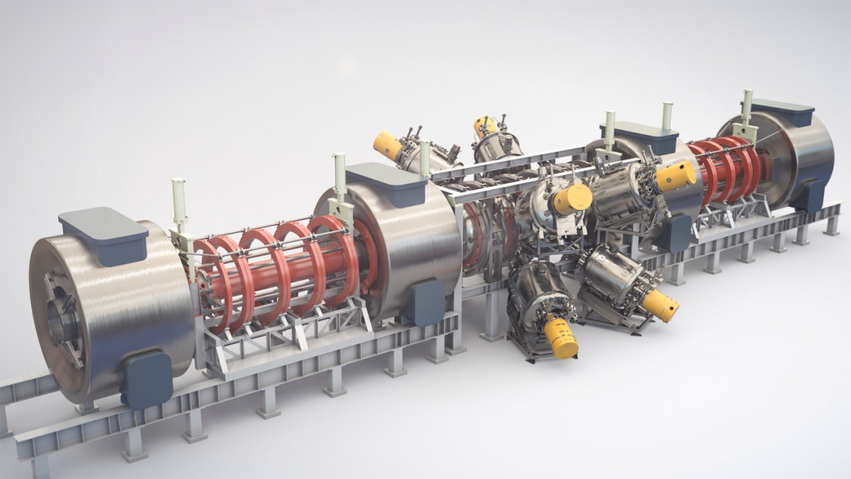

شرکت فناوری همجوشی TAE Technologies اعلام کرد که 280 میلیون دلار از سرمایه‌گذاران جدید و فعلی، از جمله Google و New Enterprise Associates، دریافت کرده است.

بر اساس داده‌های پلت فرم PitchBook به دنبال جمع‌آوری کمک مالی در ماه می 2019، این شرکت 2.6 میلیارد دلار ارزش‌گذاری شد. با احتساب آخرین بودجه، TAE تاکنون 880 میلیون دلار اضافی جمع‌آوری کرده است.

طبق گفته این شرکت، این سرمایه جدید عمدتا به سمت پروژه‌های همجوشی و ساخت یک راکتور جدید در مقیاس کامل هدایت خواهد شد.

شرکت TAE Technologies در سال 1998 تاسیس شده است و قبلاً با نام Tri Alpha Energy فعالیت داشته است. این شرکت در طول سال‌ها مورد توجه سرمایه‌گذاران مختلفی از جمله Venrock، شرکت Charles Schwab و سازمان سرمایه‌گذاری کویت (Kuwait Investment Authority) قرار گرفته است.

این شرکت همچنین در حال کار بر روی فناوری تولید برق از چرخه سوخت هیدروژن-بور است.

<https://www.atomic-energy.ru/news/2021/04/09/113166>

**\* کمیسیون اروپا انرژی هسته‌ای را در طبقه‌بندی رسمی انرژی‌های سازگار با محیط‌زیست قرار داده است. (وب‌سایت انرژی اتمی روسیه 2021/04/09)**

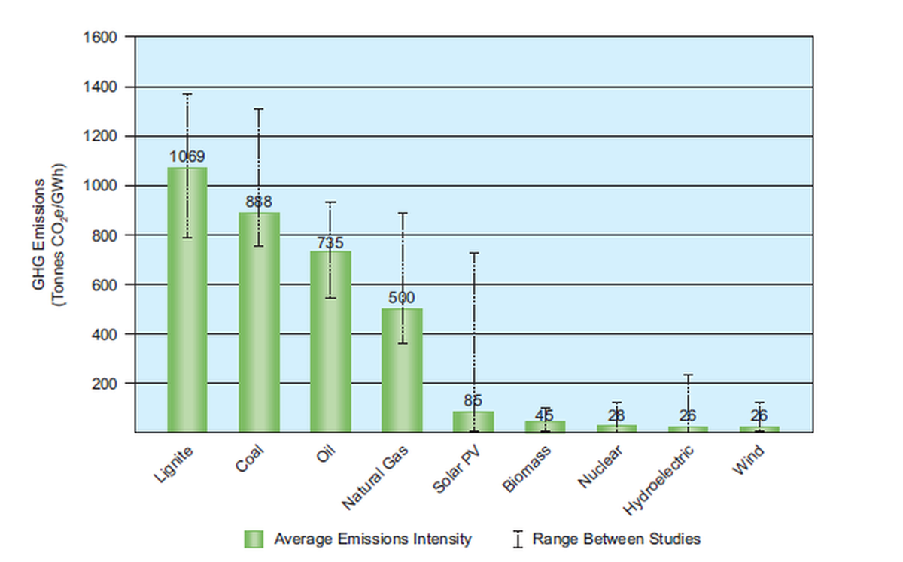

یک کارگروه تخصصی در کمیسیون اروپا به این نتیجه رسیدند که انرژی هسته‌ای آسیب قابل توجهی به محیط‌زیست وارد نمی‌کند. این نتیجه‌گیری به هیچ وجه باب میل فعالان محیط‌زیست نبود، اما آن‌ها برای به چالش کشیدن این تصمیم ، باید بسیاری از استدلال‌های قطعی و عینی را رد می‌کردند.

چندین سال پیش، کشورهای اروپایی با قطعیت تصمیم گرفتند تا اواسط قرن بیست و یکم خنثی از کربن شوند، یعنی تولید گازهای گلخانه‌ای را به میزانی برسانند که به طور طبیعی توسط طبیعت جذب می‌شود. زمان زیادی باقی نمانده است، بنابراین نهادهای تخصصی به طور دائم در حال بررسی سازگاری انواع انرژی با محیط‌زیست هستند. نیروگاه‌های هسته‌ای نیز یکی از مواردی در این لیست بود که باید بررسی می‌شد. در ماه مارس گذشته، گروه متخصصان فنی (TEG) نتوانستند نتیجه‌گیری صریح کنند و پیشنهاد کردند که موضوع را با جزئیات بیشتری مطالعه کنند. پس از یک سال فعالیت، متخصصان مرکز تحقیقات مشترک (JRC) گزارش مفصلی تهیه کردند. از طریق صدها مطالعه علمی، گزارش‌های تخصصی، نشریات مجله‌های تجاری و سایر منابع معتبر، JRC چندین یافته کلیدی را بدست آورده است. اول از همه، از نظر سطح کلی تأثیرات زیست‌محیطی، انرژی هسته‌ای بهتر و یا حداقل قابل مقایسه با منابع انرژی تجدید‌پذیر (نیروگاه‌های برق آبی، توربین‌های بادی و صفحات خورشیدی) است. در این ارزیابی، چرخه کامل کل صنعت و نه تنها تولید برق مورد ارزیابی قرار گرفته است: از استخراج و غنی‌سازی سوخت هسته‌ای، تا ساخت، بهره‌برداری و غیرفعال‌سازی نیروگاه‌های هسته‌ای و همچنین دفع پسماندهای هسته‌ای.

<https://www.atomic-energy.ru/news/2021/04/09/113144>

**\* شرکت Framatome سوخت tolerant نیروگاه هسته‌ای Monticello آمریکا را تأمین خواهد کرد. (وب‌سایت انرژی اتمی روسیه 2021/04/12)**

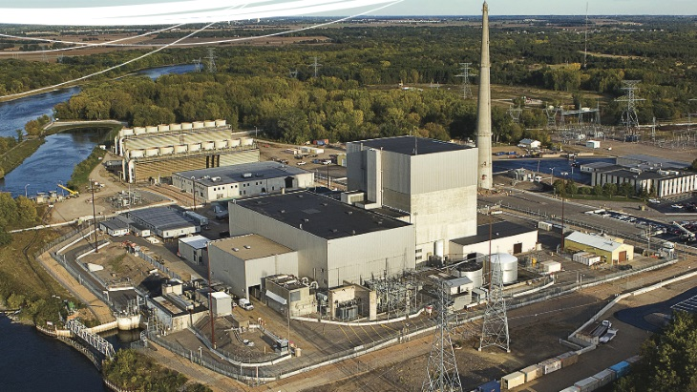

شرکت‌های Framatome و Xcel Energy قراردادی در راستای برنامه PROtect برای تأمین سوخت مقاوم در برابر حوادث (enhanced accident tolerant fuel, EATF) و سوخت ATRIUM 11 برای نیروگاه هسته‌ای Monticello، امضا کردند.

سوخت PROtect EATF کمپانی Fratatome بر اساس توسعه سوخت‌های سنتی طراحی شده است و مقاومت بیشتر و طولانی‌تری نسبت به از دست‌دادن خنک‌کننده در قلب راکتور دارد. زیرا کاهش پتانسیل اکسیداسیون سوخت باعث افزایش زمان بازیابی مشخصات عملیاتی راکتور می‌شود. در عین حال، این سوخت عملکرد بهتری را در هنگام شرایط کارکرد عادی فراهم می‌کند و امکان افزایش کارایی و انعطاف‌پذیری را به اپراتورها می‌دهد.

برای اولین بار، شرکت Framatome نمونه اولیه میله‌های سوخت tolerant را به عنوان بخشی از برنامه سوخت PROTect EATF برای راکتورهای BWR تأمین خواهد کرد. این سوخت در سال 2021 بارگذاری خواهد شد. از بهار 2023، شرکت Framatome همچنین تحویل سوخت ATRIUM 11 (طراحی پیشرفته سوخت هسته‌ای برای BWR)، را نیز آغاز خواهد کرد.

<https://www.atomic-energy.ru/news/2021/04/12/113177>

**\* اولین خط سانتریفیوژهای گازی نسل جدید در سال 2021 در کارخانه الکتروشیمیایی به بهره‌برداری رسید. (وب‌سایت رسمی روس‌اتم 2021/04/09)**

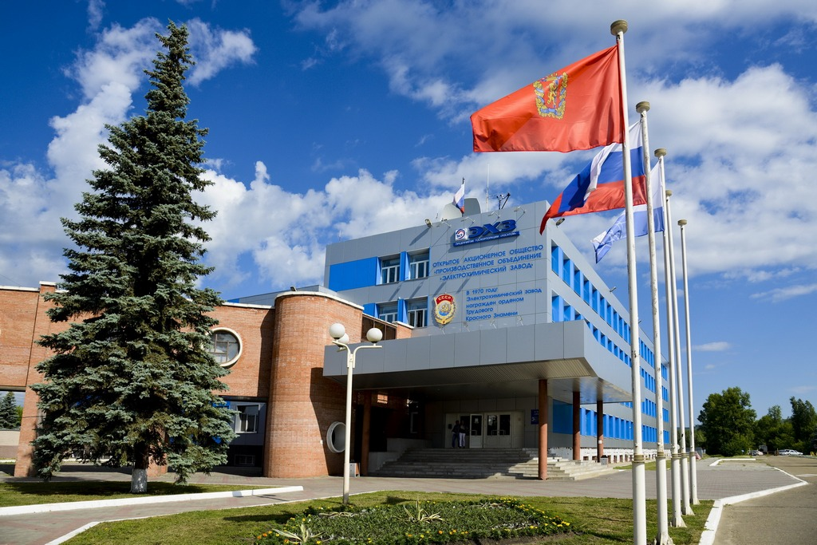

کارخانه الکتروشیمیایی (Электрохимический завод) (بخشی از شرکت سوخت TVEL واقع در منطقه کراسنویارسک)، پیش از موعد مقرر، در سال 2021 اولین خط سانتریفیوژهای گازی نسل جدید را جهت غنی‌سازی اورانیوم راه‌اندازی کرد.

راه‌اندازی تجهیزات جدید در چارچوب برنامه نوسازی خط تولید شرکت سوخت TVEL در حال اجرا است. در کل، در سال 2021، برنامه‌ریزی شده است که پنج مرحله سانتریفیوژ گازی نوسازی شوند. در سال 2020، سه خط از آخرین نسل سانتریفیوژهای گازی نیز زودتر از موعد مقرر معرفی شد.

سرگئی فیلیمونوف، مدیر کل کارخانه الکتروشیمیایی گفت: کیفیت بالای کار به دلیل تعامل سازمان‌یافته بخش‌های مختلف کارخانه و سازمان‌های پیمانکاری حاصل شده است و یک زنجیره کاملاً سازمان‌یافته تأمین تجهیزات، مواد، عملیات نصب و راه‌اندازی را ایجاد کرده است. و البته در تمام این مراحل استفاده گسترده از تجهیزات سیستم تولید روس‌اتم ما را در رسیدن به این هدف یاری کرده است.

<https://www.rosatom.ru/journalist/arkhiv-novostey/na-elektrokhimicheskom-zavode-vvedena-pervaya-v-2021-godu-ochered-gazovykh-tsentrifug-novogo-pokolen/>

**\* دو بلوک جدید در نیروگاه هسته‌ای لنینگراد ساخته خواهد شد. (وب‌سایت اتم‌اینفو 2021/04/11)**

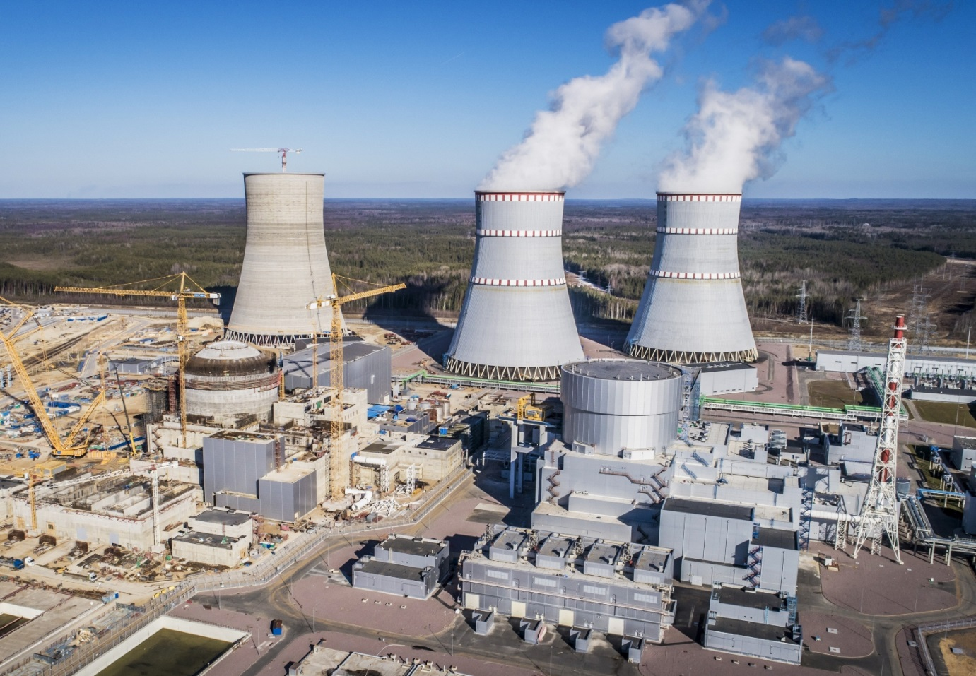

قرار است دو واحد جدید در نیروگاه هسته‌ای لنینگراد، قدرتمندترین نیروگاه هسته‌ای روسیه ساخته شود.

این خبر را فرماندار منطقه لنینگراد، الكساندر دروزدنكو اعلام كرد.

دروزدنکو در صفحه شخصی خود نوشت: مدیر کل روس‌اتم، الکسی لیخاچف از تصویب ساخت دو واحد دیگر در شهر ساسنووی بور (Сосновый Бор) در منطقه لنینگراد خبر داده است.

وی خاطرنشان کرد که چنین تصمیمی برای منطقه لنینگراد فرصتی یزرگ برای توسعه صنعت، اطمینان از رشد ساخت و ساز و صنایع وابسته، ایجاد مشاغل جدید و دریافت مالیات اضافی در بودجه را فراهم می‌کند.

نیروگاه هسته‌ای لنینگراد بخشی از شرکت روس‌انرگواتم است. این سایت در شهر ساسنووی بور، در 40 کیلومتری غرب سن‌پترزبورگ در ساحل خلیج فنلاند واقع شده است. نیروگاه هسته‌ای لنینگراد اولین نیروگاه در روسیه با راکتورهای RBMK-1000 است (واحد اول و دوم خاموش شده‌اند، واحد 3 و 4 در حال فعالیت هستند). واحدهای 5 و 6 با راکتورهای VVER-1200 کار می‌کنند.

<http://www.atominfo.ru/newsz03/a0471.htm>

**\* چین ساخت یک آزمایشگاه تحقیقاتی زیرزمینی برای دفع پسماندهای هسته‌ای را با هزینه نیم میلیار دلارآغاز کرد. (وب‌سایت انرژی اتمی روسیه 2021/04/09)**

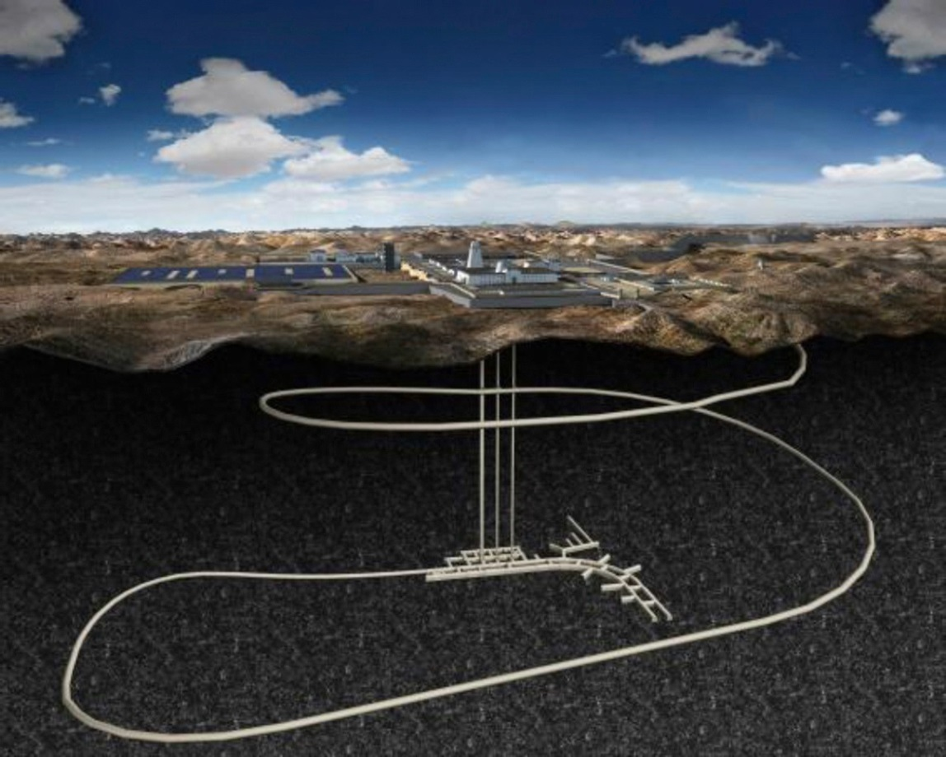

چین ساخت یک آزمایشگاه بزرگ زیرزمینی را برای تحقیق در مورد فناوری‌های دفع پسماندهای رادیواکتیو آغاز کرده است. وانگ جو، دانشمند چینی و طراح ارشد آزمایشگاه در مصاحبه اختصاصی با روزنامه China Daily گفت: این آزمایشگاه باید بتواند زمینه‌ای را فراهم کند که بتوان در آینده با خیالی آسوده ده‌ها سال پسماندهای هسته‌ای را ایزوله کرد.

وی افزود: این آزمایشگاه در عمق 560 متری زمین گرانیتی در منطقه بیشان در استان گانسو مستقر خواهد شد. این آزمایشگاه در برنامه پنج ساله سیزدهم (2020-2016) در لیست بزرگترین پروژه‌های چین قرار گرفته است.

مساحت زیربنای این مجموعه 247 هکتار و مساحت آزمایشگاه 39/2 هکتار خواهد بود. این مجتمع زیرزمینی مجموعاً 514200 مترمربع حجم ساختاری و 4/13 کیلومتر تونل خواهد داشت.

هزینه ساخت این آزمایشگاه 72/2 میلیارد یوان (422 میلیون دلار) تخمین زده شده و ساخت آن هفت سال به طول خواهد انجامید.

<https://www.atomic-energy.ru/news/2021/04/09/113167>

**\* عروس‌های دریایی در فعالیت نیروگاه‌های هسته‌ای کره‌جنوبی اختلال ایجاد کردند. (وب‌سایت انرژی اتمی روسیه 2021/04/09)**

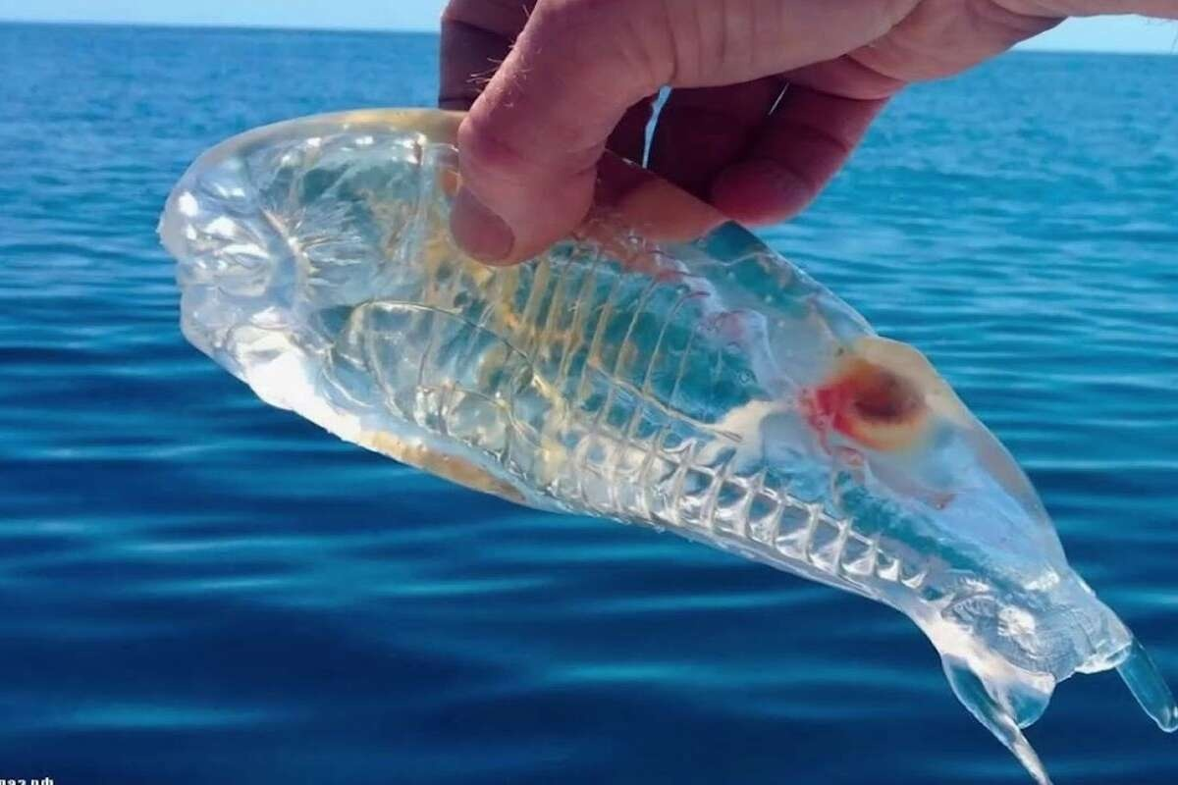

در کره جنوبی، سالپ‌های دریایی باعث خاموش شدن دو راکتور هسته‌ای در یکی از دو نیروگاه بزرگ هسته‌ای این کشور شدند. این اتفاق برای دومین بار در طی سه هفته رخ داده است.

به گزارش بلومبرگ، سالپ‌های دریایی (موجودات دریایی ژلاتینی شبیه به عروس‌های دریایی) وارد سیستم‌های آبی مورد استفاده برای خنک کردن راکتورهای هسته ای در کره جنوبی شدند و دو واحد را مجبور به خاموش شدن، کردند. نام نیروگاه هسته ای گزارش نشده است.

این راکتورها هر کدام با ظرفیت 950 مگاوات، هفته گذشته کار خود را از سر گرفتند و سپس روز سه‌شنبه دوباره خاموش شدند.

سالپ‌ها می‌توانند به صورت زنجیری به طول چند متر به هم متصل شوند و شبیه یک لوستر بلوری در اقیانوس شناور هستند. یو اوک هوان، معاون انستیتوی علوم و فناوری اقیانوس کره‌جنوبی گفت: تعداد این موجودات دریایی معمولاً در ماه ژوئن افزایش می‌یابد، اما به نظر می‌رسد به دلیل گرم‌تر شدن زودتر از موعد مقرر این اتفاق در سال جاری در ماه مارس رخ داده است.

<https://www.atomic-energy.ru/news/2021/04/09/113135>

**\* انستیتو علمی-تحقیقاتی ВНИИАЭС یک پروژه آزمایشی مبتنی بر سیستم ابری (cloud) را برای شبیه‌سازی نیروگاه هسته‌ای جهت آموزش از راه دور متخصصان هسته‌ای توسعه داده است. (وب‌سایت انرژی اتمی روسیه 2021/04/09)**

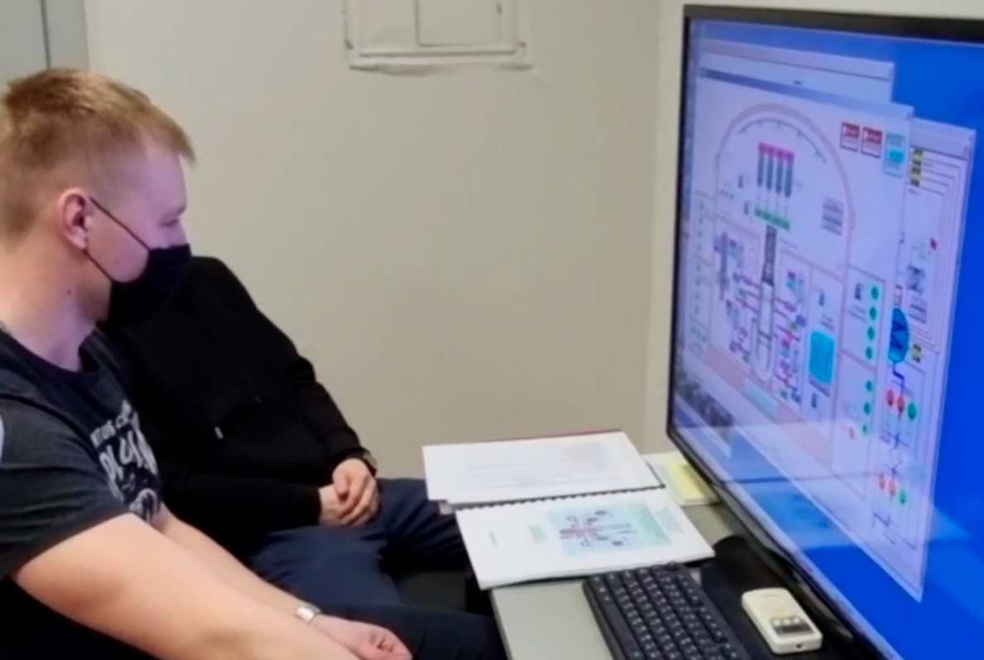

انستیتو علمی-تحقیقاتی ВНИИАЭС (بخشی از شرکت روس‌اتم) پروژه آزمایشی شبیه‌ساز نیروگاه هسته‌ای مبتنی بر سیستم ابری (cloud) را توسعه داده است. این فناوری با استفاده از تکنولوژی ابری که مطابق با آخرین روندهای تکنولوژیک موجود است، ایجاد شده است و برای آموزش دانشمندان هسته‌ای نسل آینده و دانشجویان محصل در زمینه نیروگاه‌های هسته‌ای طراحی شده است.

شبیه‌ساز ابری بر اساس شبیه‌سازهای نصب شده در زیر مجموعه‌های آموزشی نیروگاه‌های هسته‌ای ساخته شده است. این شبیه‌ساز امکان شبیه‌سازی فرآیندهای نوترونی در قلب راکتور، فرآیندهای حرارتی-هیدرولیکی در مدارهای اول و دوم و همچنین فرآیندهای الکتریکی را فراهم می‌کند. دبیر مطبوعاتی ВНИИАЭС گفت: دانشجوها به پنل‌های واقعی كنترل نیروگاه هسته‌ای دسترسی ندارند، زیرا این امر نیازمند تجربه كاری، آموزش جدی و امتحانات دشوار است. بنابراین، برای آموزش و درک اساسی فرآیندهای نیروگاهی این شبیه‌ساز مورد نیاز است.

آموزش به صورت آنلاین انجام می‌شود و فقط به کامپیوتر یا تلفن هوشمند و اینترنت نیاز دارد. این باعث صرفه‌جویی قابل توجهی در هزینه و زمان خواهد بود و به هیچ سرور گران قیمتی نیاز نیست.

<https://www.atomic-energy.ru/news/2021/04/09/113159>

**\* شرکت چینی CGN Power گزارش سالانه خود برای سال 2020 را ارائه کرد. (وب‌سایت انرژی اتمی روسیه 2021/04/12)**

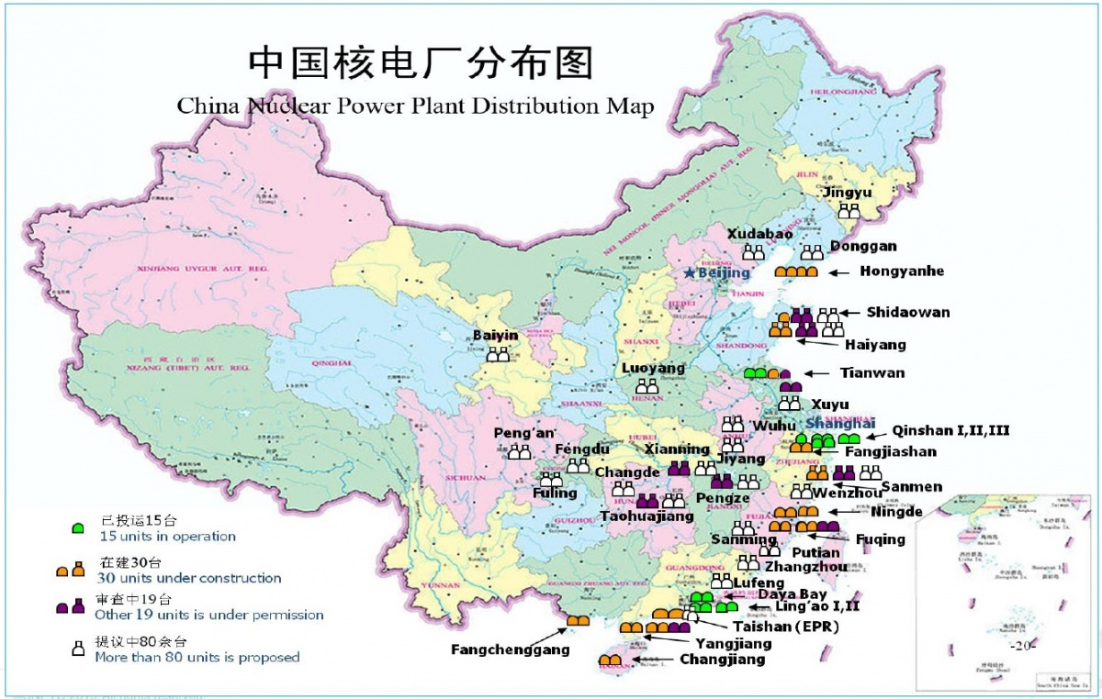

شرکت CGN Power، گزارشی از نقاط برجسته عملکرد خود در سال 2020 منتشر کرد.

همه‌گیری ویروس COVID-19 تأثیر زیادی در تقاضای جامعه در زمینه برق داشت. برخی از واحدهای انرژی هسته‌ای که توسط این شرکت اداره می‌شوند، مجبور شدند پس از جشن سال نو چینی (ژانویه 2020) ظرفیت خود را کاهش دهند. در این شرایط، این شرکت به سرعت وضعیت موجود را تجزیه و تحلیل کرد و شروع به ایجاد تعامل سازنده با شرکت‌های توزیع برق کرد و برنامه‌هایی برای فعالیت‌های تعمیراتی آماده کرد.

نتیجه نهایی برای سال 2020 به شرح زیر است: تولید برق در نیروگاه‌های این شرکت بالغ بر 487/186 مگاوات ساعت بوده است که 2/4٪ بیشتر از سال 2019 است.

درآمد این شرکت به 585/70 میلیارد یوان رسیده است (افزایش 9/15 درصدی نسبت به سال 2019). درآمد خالص 408/9 میلیارد یوان (5/3 درصد افزایش) بوده است.

هر 24 واحد نیروگاه هسته‌ای این شرکت به صورت ایمن و با ثبات در سال 2020 فعالیت کردند. ارزیابی‌های WANO کاملا این موضوع را تایید می‌کند.

<https://www.atomic-energy.ru/news/2021/04/12/113188>

**\* کارخانه الکتروشیمیایی اورال (УЭХК) نرم‌افزار هوشمند مدیریت انرژی را راه‌اندازی کرد. (وب‌سایت رسمی روس‌اتم 2021/04/13)**

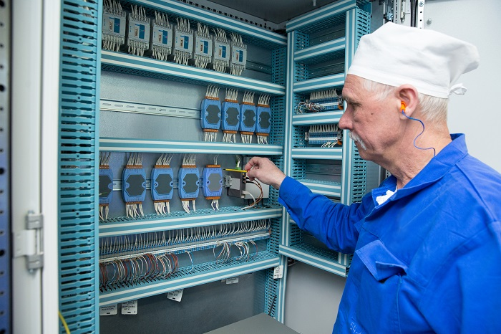

کارخانه الکتروشیمیایی اورال (بخشی از شرکت سوخت TVEL) یک نرم‌افزار جدید به نام Янтарь برای مدیریت اتوماتیک مصرف انرژی ارائه داده است.

این نرم‌افزار براساس الگوریتمی ساخته شده است که در صورت خاموش شدن اضطراری، به طور خودکار و بدون حضور موتور الکتریکی، می‌تواند بار واحد سانتریفیوژها را به یک واحد آماده به کار منتقل کند. نرم‌افزار Янтарь بر اساس یک پایگاه الکترونیکی مدرن ساخته شده است، که با اطمینان بالا و حداقل تعداد خرابی کار می‌کند. سیستم انعطاف‌پذیر به شما این امکان را می‌دهد که به سرعت تغییرات مختلفی را انجام دهید و همچنین نوآوری‌های جدید را به نرم‌افزار بیفزایید و آن را بهبود ببخشید.

کنستانتین زایتسف، مدیر ارشد УЭХК گفت: این نرم‌افزار با یک الگوریتم جدید فرموله شده است و معیارهای مدیریت بار برای آن تعریف شده است. این سیستم قابل اطمینان یک پیش شرط برای کارکرد ایمن تجهیزات قدرت است.

<https://www.rosatom.ru/journalist/arkhiv-novostey/na-uekhk-vnedreno-umnoe-programmnoe-obespechenie-dlya-upravleniya-energopotrebleniem/>

**\* سرگئی ریابکوف، معاون وزیر خارجه روسیه، توقف کار در نیروگاه هسته‌ای بوشهر را غیرممکن خواند. (وب‌سایت اتم‌اینفو 2021/04/13)**

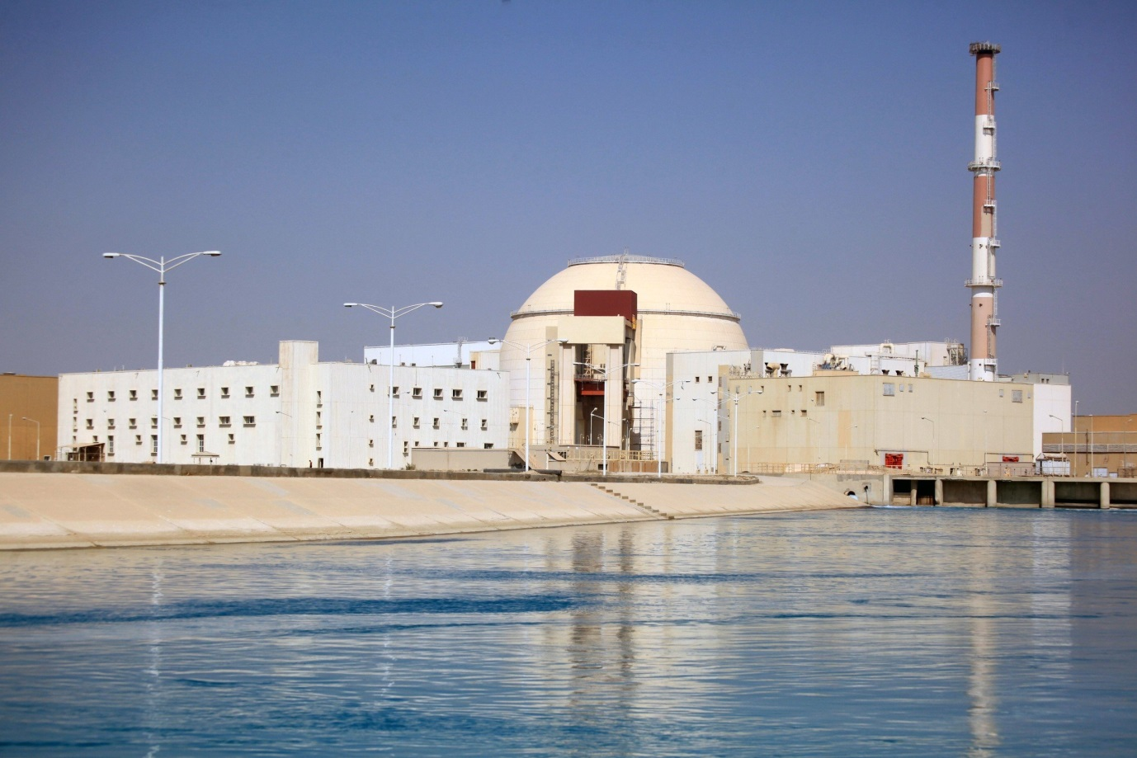

توقف فعالیت نیروگاه هسته‌ای بوشهر غیرممکن است و همکاری ایران با روسیه برای ساخت بلوک‌های دوم و سوم ادامه دارد.

سرگئی ریابکوف، معاون وزیر خارجه روسیه روز سه شنبه این خبر را به خبرنگاران اعلام کرد.

وی در پاسخ به سوالی در مورد احتمال توقف فعالیت نیروگاه هسته‌ای بوشهر گفت: نه، به هیچ وجه. این غیرممکن است. همکاری در بوشهر ادامه دارد، از جمله در زمینه ساخت بلوک‌های دوم و سوم. ساخت آنها در مراحل مختلفی قرار دارد و متوقف نخواهند شد. ما دلیلی برای تغییر چیزی در اینجا نداریم.

<http://www.atominfo.ru/newsz03/a0483.htm>

**\* حجم بازار داروهای هسته‌ای روسیه به 20 میلیارد روبل نزدیک می‌شود. (وب‌سایت انرژی اتمی روسیه 2021/04/13)**

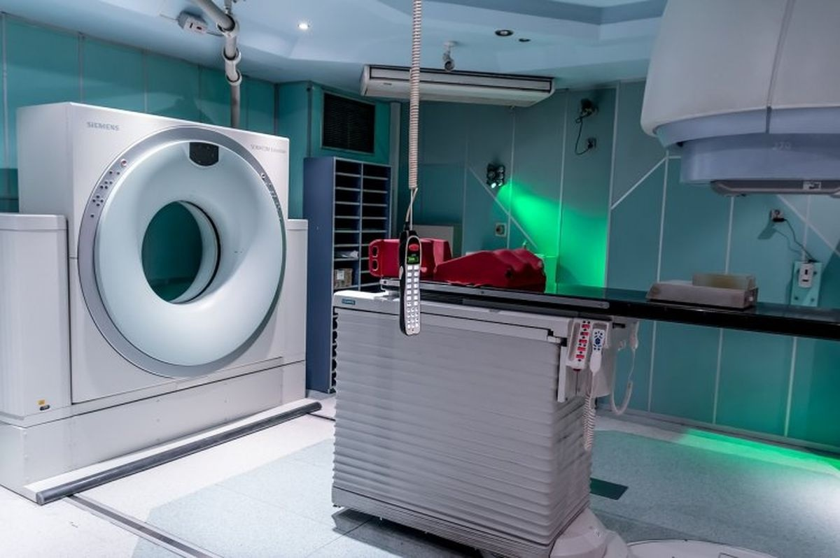

شرکت Русатом Хэлскеа پیش‌بینی می‌کند که رشد بازار پزشکی هسته‌ای روسیه طی 3-2 سال آینده دو برابر خواهد شد. شرکت روس‌اتم معتقد است که تا پایان سال 2021 حجم این بازار بیش از 20 میلیارد روبل خواهد بود.

اکنون به طور متوسط حجم بازار روسیه ​​7 درصد در سال در حال افزایش است و به دلیل گسترش استفاده از فناوری و رشد هزینه خدمات، 15 درصد در سال رشد خواهد کرد. به گفته تحلیلگران دانشگاه ملی تحقیقات هسته‌ای MEPhI، در حال حاضر بازار جهانی پزشکی هسته‌ای 24 میلیارد دلار است و تا سال 2030 به 43 میلیارد دلار خواهد رسید.

روسیه اکنون حدود 5٪ از بازار داروهای هسته‌ای جهان را به خود اختصاص داده و تاکنون فقط در تهیه انواع خاصی از مواد اولیه ایزوتوپی نقش داشته است. وزارت صنعت و تجارت فدراسیون روسیه خاطرنشان می‌کند، برای اینكه این كشور بتواند یك موقعیت پیشرو را بدست آورد، دستیابی به موفقیت در تحقیقات علمی، تجهیزات مدرن جدید و آموزش پرسنل علمی مورد نیاز است.

<https://www.atomic-energy.ru/news/2021/04/13/113250>

**\* یک مرکز همجوشی هسته‌ای در ایالات متحده آمریکا موفق به تولید پلاسما با دمای بیش از 50 میلیون درجه سانتیگراد شد. (وب‌سایت انرژی اتمی روسیه 2021/04/13)**

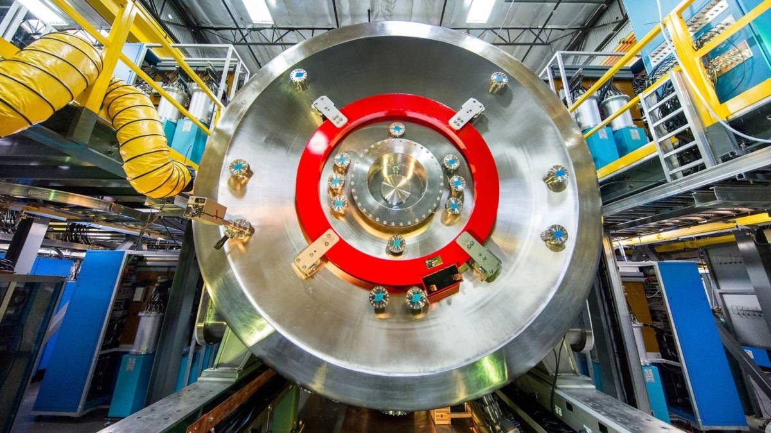

شرکت آمریکایی TAE Technologies، مستقر در کالیفرنیا که در زمینه فیزیک پلاسما و همجوشی هسته‌ای فعالیت می‌کند، اعلام کرد که مرکز آزمایشی Norman موفق شده است پلاسما با دمای بیش از 50 میلیون درجه سانتیگراد بدست آورد.

مرکز Norman به افتخار نورمن روستوکر، بنیانگذار TAE Technologies نامگذاری شده است. هزینه ساخت این تاسیسات 150 میلیون دلار بوده است و اولین پلاسما در ژوئن 2017 بدست آمده است. از آن زمان به بعد، 25000 آزمایش برای شبیه‌سازی شرایط قلب راکتور همجوشی در این تاسیسات انجام شده است.

در حال حاضر، نمایندگان شرکت گزارش داده‌اند که براساس نتایج تعداد زیادی آزمایش، نتیجه‌‌ای قابل تکرار از محسورسازی پلاسما بدست آورده‌اند که قادر است به مدت طولانی پلاسما را در دمای بیش از 50 میلیون درجه نگه دارد. گام بعدی باید افزایش توان آزمایشگاهی به یک راکتور همجوشی کامل باشد تا ظرف 10 سال یک نیروگاه همجوشی هسته‌ای تجاری ایجاد شود.

<https://www.atomic-energy.ru/news/2021/04/13/113259>

**\* شرکت Cameco و Orano Canada کار در معدن Cigar Lake و کارخانه فرآوری McClean Lake را از سر می‌گیرند. (وب‌سایت انرژی اتمی روسیه 2021/04/13)**

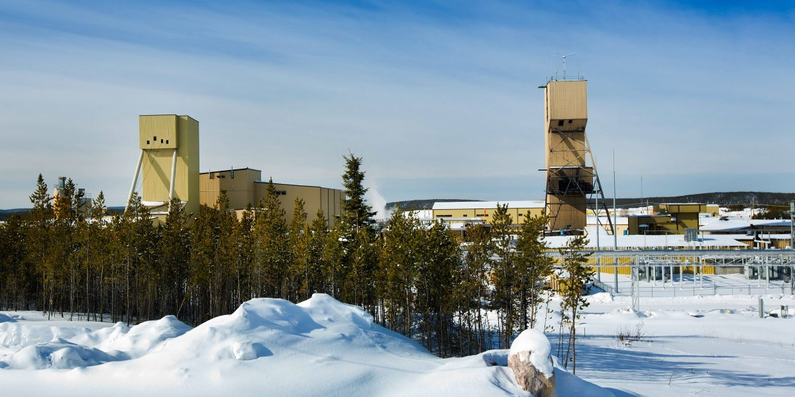

شرکت Cameco اعلام کرد که قصد دارد در اواخر این ماه تولید را در معدن اورانیوم Cigar Lake مجددا آغاز کند. فعالیت این معدن به دلیل همه‌گیری COVID-19 در دسامبر سال گذشته به حالت تعلیق درآمده بود. در همین راستا، شرکت Orano Canada نیز اعلام کرد که تولید در کارخانه غنی‌سازی McClean Lake را از سر خواهد گرفت. این کارخانه سنگ معدن اورانیوم Cigar Lake را فرآوری می‌کند.

تیم گیتسل، رئیس و مدیرعامل Cameco در تاریخ 9 آوریل گفت: در ماه‌های اخیر، ما چندین پروتکل ایمنی پیشرفته را در منطقه Cigar Lake اجرا کرده‌ایم، از جمله افزایش فاصله مسافران در پروازها، اجباری کردن استفاده از ماسک‌های پزشکی برای همه کارمندان و افزایش نکات بهداشتی و ایمنی و فاصله‌گذاری اجتماعی در غذاخوری کارمندان. ما همچنین یک مرکز آزمایش COVID-19 را در معدن افتتاح کردیم. این اقدامات ایمنی، همراه با برنامه واکسیناسیون استانی و افزایش اعتماد به نفس در توانایی ما برای مدیریت پرسنل، اطمینان بیشتری به ما داد که Cigar Lake می‌تواند با خیال راحت و پایدار به کار خود ادامه دهد.

شرکت Cameco اعلام کرد زمان شروع مجدد و سرعت تولید در Cigar Lake به این بستگی دارد که این شرکت به چه سرعتی بتواند نیروی کار خود را بسیج کند. این شرکت گفت تا زمانی که تولید از سر گرفته نشود و نداند که با چه سرعتی می‌تواند تولید را اداره کند، نمی‌تواند پیش‌بینی خود برای سال 2021 را به روزرسانی کند.

<https://www.atomic-energy.ru/news/2021/04/13/113265>

**\* آژانس بین‌المللی انرژی اتمی از تصمیم ژاپن برای تخلیه آب نیروگاه هسته‌ای فوکوشیما-1 به اقیانوس حمایت کرد. (وب‌سایت انرژی اتمی روسیه 2020/04/13)**

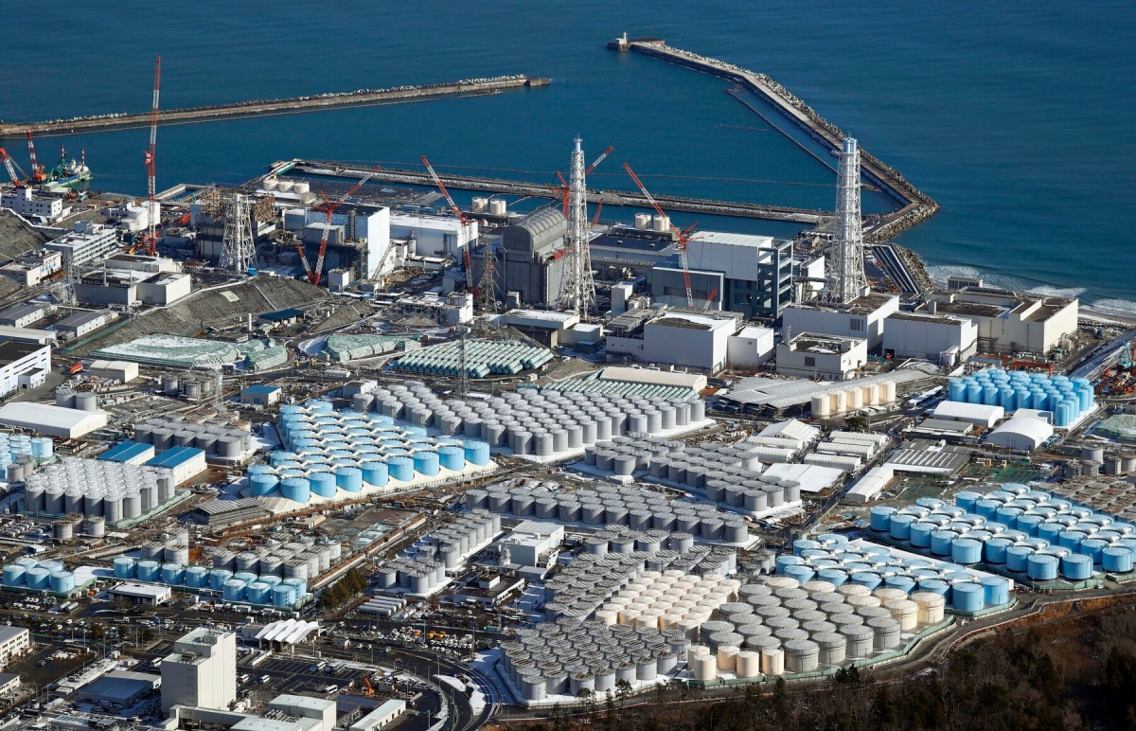

تصمیم ژاپن برای ریختن آب نیروگاه هسته‌ای فوکوشیما-1 به اقیانوس مطابق با رویه و روال جهانی است و آژانس بین‌المللی انرژی اتمی می‌تواند بر روند آن نظارت کند. این خبر توسط مدیر کل آژانس بین‌المللی انرژی اتمی، رافائل گروسی اعلام شد.

وی از قصد ژاپن برای تخلیه و دفع آب نیروگاه هسته‌ای فوکوشیما-1 استقبال کرد. آژانس بین‌المللی انرژی اتمی در بیانیه‌ای گفت: تخلیه کنترل شده آب به دریا معمولاً توسط نیروگاه‌های هسته‌ای در سراسر جهان مطابق با ارزیابی ایمنی و تأثیرات محیطی انجام می‌شود. گروسی گفت: تصمیم دولت ژاپن مطابق با رویه جهانی است.

علاوه بر این، آژانس بین‌المللی انرژی اتمی آماده ارائه پشتیبانی فنی به ژاپن در نظارت و تأیید روند اجرای ایمن و شفاف این طرح است. همانطور که در بیانیه این سازمان اشاره شده است، ژاپن از آژانس بین‌المللی انرژی اتمی در این زمنیه درخواست کمک داشته است. گروسی گفت که این آژانس در طول اجرای تمامی مراحل با ژاپن همکاری خواهد کرد تا اطمینان حاصل کند که تخلیه بدون اثرات سوء بر سلامت انسان و محیط‌زیست انجام می‌شود.

<https://www.atomic-energy.ru/news/2021/04/13/113268>

**\* واحدهای هسته‌ای با راکتورهای CAP-1400 در پایگاه داده PRIS معرفی شدند. (وب‌سایت انرژی اتمی روسیه 2021/04/14)**

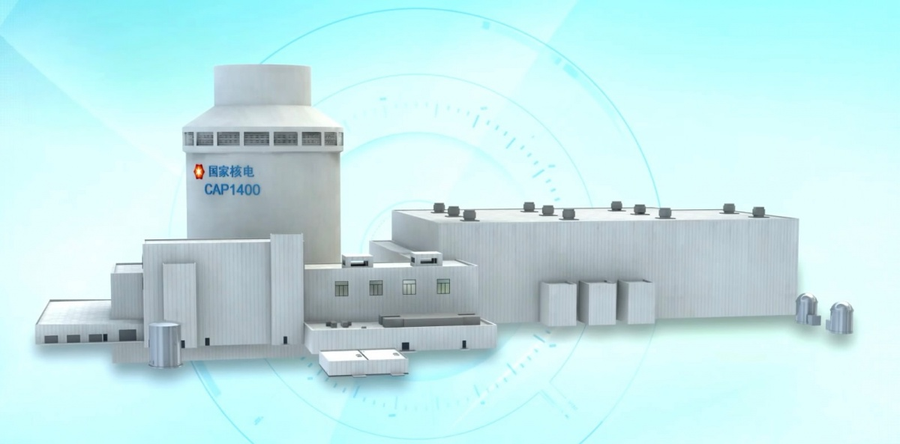

واحدهای دارای راکتور CAP-1400 در چین اکنون می‌توانند به طور رسمی در دست ساخت قرار بگیرند. اطلاعاتی از دو نمونه از واحدهایی با راکتورهای CAP-1400 در پایگاه داده PRIS (Power Reactor Information System)، که توسط آژانس بین‌المللی انرژی اتمی پشتیبانی می‌شود، قرار داده شده است.

نام این واحدها اعلام نشده است و با عنوان CAP1400-1 و CAP-1400-2 معرفی شده‌اند. در این زمینه، به سختی می‌توان گفت که این کار برای مخفی نگه داشتن نام این واحدها است، زیرا از مدت‌ها قبل مشخص شده بود که سایت Shidaowan در استان شاندونگ برای ساخت این واحدها در نظر گرفته شده است.

مالک این دو واحد در سایت PRIS شرکت State Nuclear Power Demonstration Plant CO (SNPDP) عنوان شده است. شرکت SNPDP در سال 2009 در چین تاسیس شده است.

شرکت SNPDP مسئول ساخت و بهره‌برداری از اولین واحدها با راکتورهای CAP-1400 و همچنین واحدهایی با راکتورهای CAP-1700 است.

توان الکتریکی CAP1400-1 و CAP-1400-2 در پایگاه داده PRIS ، 1534 مگاوات عنوان شده است.

تاریخ شروع ساخت CAP1400-1 و CAP-1400-2 برای هر دو بلوک 22 مارس 2013 مشخص شده است.

<https://www.atomic-energy.ru/news/2021/04/14/113292>

**\* در نیروگاه هسته‌ای Ignalina گروه امنیت سایبری تأسیس شد. (وب‌سایت انرژی اتمی روسیه 2021/04/14)**

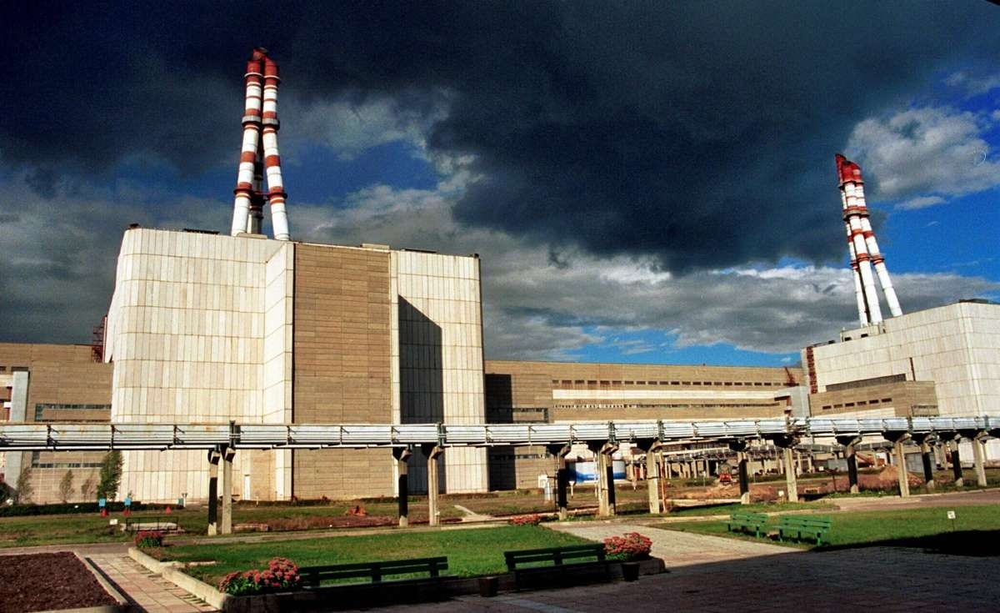

در زندگی مدرن امروزی، اطمینان از امنیت سایبری در حال تبدیل شدن به یک اولویت جهانی است. طبق اطلاعات مرکز امنیت سایبری ملی لیتوانی (NCSC)، حوادث سایبری روز به روز پیچیده‌تر می‌شوند و تعداد حملات سایبری با هدف زیرساخت‌های اطلاعاتی مهم در حال افزایش است. اطمینان از امنیت سایبری و بکارگیری بالاترین استانداردهای ایمنی در نیروگاه هسته‌ای Ignalina یک هدف مهم استراتژیک است.

در طی بیماری COVID-19، بیشتر مشاغل لیتوانی شروع به سازماندهی کار از راه دور کردند. در همین راستا، تعداد تهدیدات سایبری در سال 2020 به میزان قابل توجهی افزایش یافت و البته حملات پیچیده تری انجام گرفت. نیروگاه هسته‌ای Ignalina نیز از این قاعده مستثنی نبود: میزان حملات سایبری در سال 2019، 6532 مورد ثبت شده است و در سال 2020 این رقم به 12113 مورد افزایش یافت. در واقع میزان حملات سایبری 85٪ افزایش یافته است.

به منظور مقابله با این حوادث منفی، یک گروه امنیت سایبری در سال 2017 در نیروگاه هسته‌ای Ignalina تأسیس شد. متخصصان این گروه همکاری نزدیکی با شورای امنیت ملی دارند. هر ساله، متخصصان نیروگاه هسته‌ای Ignalina در تمرینات شورای امنیت ملی با عنوان "Cyber Shield" شرکت می‌کنند تا مهارت‌های عملی امنیت سایبری پرسنل را به روز رسانی کنند.

<https://www.atomic-energy.ru/news/2021/04/14/113302>

**\* ولادیمیر پوتین اعلام کرد که روسیه در حال ساخت قدرتمندترین ناوگان یخ‌شکن هسته‌ای جهان است. (وب‌سایت انرژی اتمی روسیه 2021/04/14)**

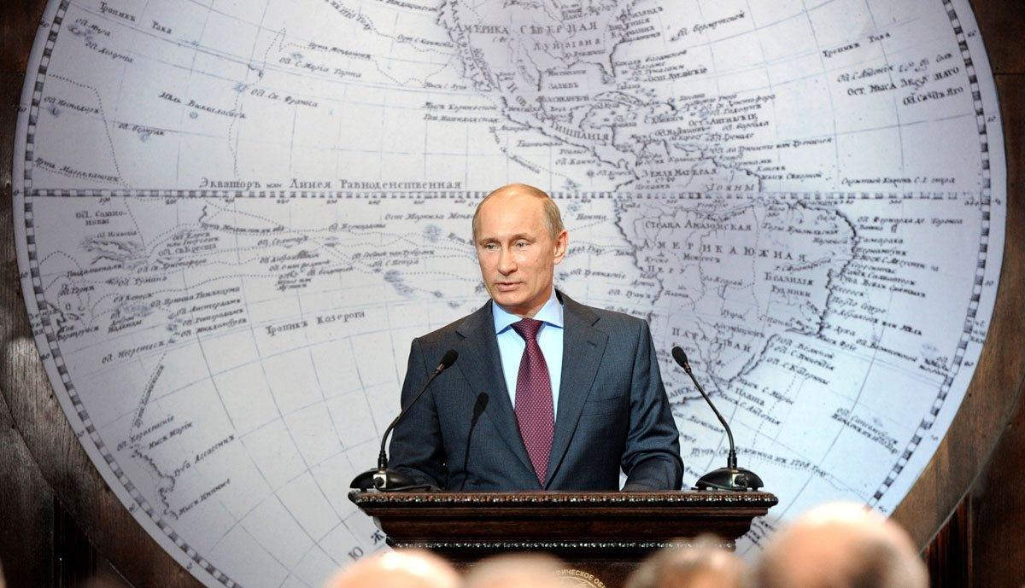

قدرتمندترین ناوگان یخ‌شکن جهان اکنون در روسیه در حال ساخت است. ولادیمیر پوتین، رئیس‌جمهور روسیه این خبر را در جلسه انجمن جغرافیایی روسیه اعلام کرد.

وی گفت: روسیه در حال ساخت قدرتمندترین ناوگان یخ‌شکن هسته‌ای جهان، از جمله غول‌هایی مانند یخ‌شکن Leader است که قبلاً مشابه آنها ساخته نشده است.

به گفته وی، در سال‌های آینده، حرکت در امتداد مسیر دریای شمال ممکن است در طول سال انجام بپذیرد.

پوتین همچنین خاطر نشان کرد که در تاریخ 13 آوریل، در گفتگو با رئیس‌جمهور فنلاند، سائولی نینتسو، در مورد کار در چارچوب شورای قطب شمال بحث و تبادل نظر کرده‌اند.

رییس‌جمهور روسیه اظهار داشت: علی رغم همه دشواری‌هایی که امروز در صحنه بین‌المللی تجربه می‌کنیم، برنامه‌های درنظر گرفته شده برای تحقیقات در قطب شمال بدون تغییر ادامه دارد.

<https://www.atomic-energy.ru/news/2021/04/14/113309>

**\* چین ساخت واحد بهبودیافته و ارزان‌تر واحد Hualong Two را در سال 2024 آغاز می‌کند. (وب‌سایت انرژی اتمی روسیه 2021/04/15)**

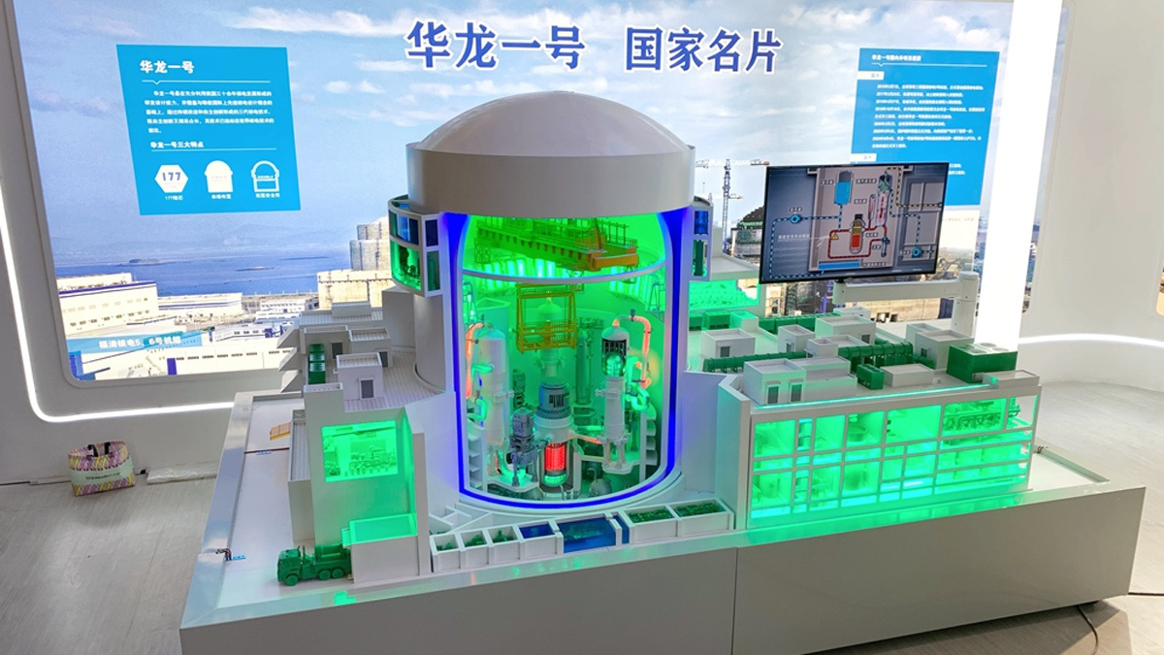

شرکت ملی هسته‌ای چین (CNNC) در تاریخ 14 آوریل اعلام کرد که انتظار می‌رود در سال 2024 ساخت اولین واحد نیروگاهی Hualong Two (مدل به روز شده از پروژه ملی هسته‌ای نسل سوم) آغاز شود.

کائو شودونگ، معاون مدیر کل CNNC، در مجمع اتمی پکن گفت که ساخت واحد پیشرفته Hualong Two چهار سال به طول خواهد انجامید. زمان ساخت پروژهHualong One 5 سال بود. وی گفت که هزینه ساخت حدود 25٪ کاهش می‌یابد و به 13000 یوآن (1990 دلار آمریکا) برای هر کیلووات خواهد رسید. هزینه ساخت برای پروژه Hualong One حدود 17000 یوآن برای هر کیلووات بوده است.

چین به دنبال سرعت بخشیدن به توسعه انرژی هسته‌ای است تا قول خود را در مورد جلوگیری از انتشار گازهای گلخانه ای تا سال 2030 و خنثی‌سازی کربن تا سال 2060 را عملی کند.

انجمن اتمی چین انتظار دارد تا سال 2035 حدود 200 گیگاوات انرژی هسته‌ای در این کشور بهره‌برداری شود.

در ماه مارس، چین در برنامه پنج ساله خود برای 2025-2021 اعلام کرد که ظرفیت هسته‌ای خود را تا پایان سال 2025 به 70 گیگاوات افزایش می‌دهد. در پایان سال گذشته، ظرفیت به 51 گیگاوات رسید که البته زیر هدف تعیین شده 58 گیگاوات بود.

در حال حاضر، 17 واحد نیروگاه هسته‌ای با ظرفیت کلی 18580 مگاوات در چین در دست ساخت است.

<https://www.atomic-energy.ru/news/2021/04/15/113365>

**\* دفتر مرکزی طراحی مهندسی مکانیک (ЦКБМ) مرحله اول تست نسل جدید پمپ‌های مدار اول (RCP) را به پایان رساند. (وب‌سایت انرژی اتمی روسیه 2021/04/15)**

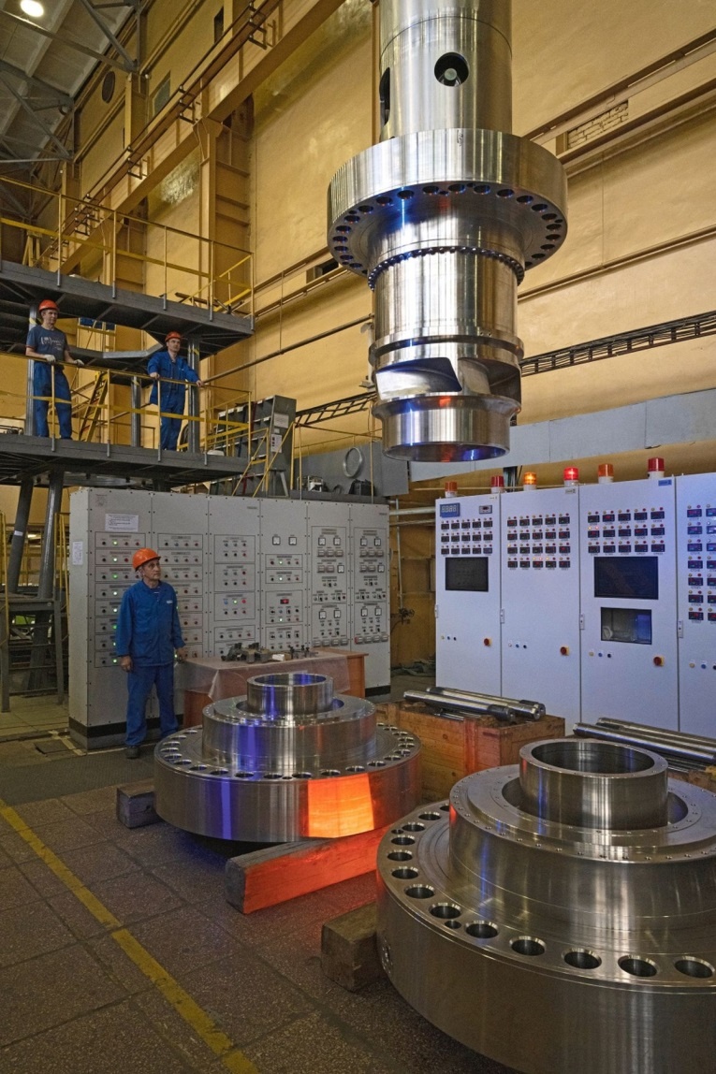

نمایندگان نیروگاه‌های اتمی داخل و خارج روسیه در مرحله اول تست پمپ مدار اول نسل جدید با نام RCP-1753 شرکت کردند.

پمپ RCP-1753، كه در دفتر طراحي مهندسی مكانيك طراحي شده است، هيچ نمونه مشابهی در جهان ندارد: در طراحی پمپ هیچ گونه سیستم روغن وجود ندارد و این امر به طور قابل توجهي باعث افزايش ایمنی نیروگاه در برابر حريق مي‌شود. پس از انجام آزمایش‌های موفقیت‌آمیز نمونه اولیه RCP-1753، که در سال 2014 انجام شده بود، مرکز ЦКБМ قرارداد تأمین چندین پمپ را برای واحدهای نیروگاهی در حال ساخت در روسیه و خارج از روسیه را امضا کرد و تولید پیوسته این محصول شروع شد. اولین نمونه این پمپ در واحدهای اول و دوم نیروگاه هسته‌ای کورسک-2 مورد استفاده قرار خواهد گرفت.

<https://www.atomic-energy.ru/news/2021/04/15/113328>

**\* آزمایشگاه‌های هسته‌ای کانادا برای اولین بار سوخت ابتکاری TRISO را برای میکرو راکتور ماژولار USNC تولید کردند. (وب‌سایت انرژی اتمی روسیه 2021/04/15)**

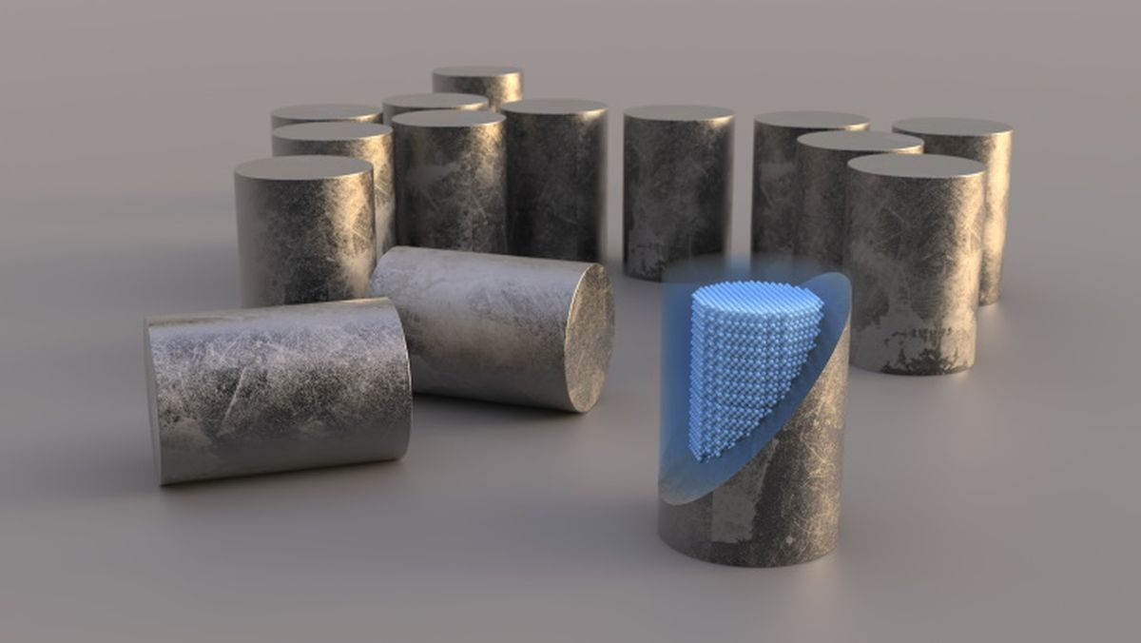

آزمایشگاه‌های هسته‌ای کانادا (CNL) سوختی کروی TRISO را تولید کردند. این اولین بار است که این نوع سوخت در کانادا تولید می‌شود.

طبق گزارشات این سوخت برای یک میکرو راکتور ماژولار در نظر گرفته شده است که توسط Ultra Safe Nuclear Corporation (USNC) ساخته خواهد شد.

بر خلاف دیگر نمونه‌های سوخت TRISO که قبلاً تولید شده‌اند، در پروژه کانادایی، قرص‌های سوخت به صورت کاملاً سرامیکی میکرو کپسوله شده (fully ceramic microencapsulated-FCM) هستند.

ذرات سوخت TRISO شامل یک هسته متراکم اکسید اورانیوم است که با لایه‌هایی از گرافیت (که به عنوان کندکننده نوترون استفاده می‌شود) و کاربید سیلیکون پوشیده شده است (که در برابر درجه حرارت بالا در داخل راکتور مقاوم است).

بودجه این پروژه توسط برنامه‌ای به نام طرح تحقیقات هسته‌ای كانادا (Canadian Nuclear Research Initiative) تأمین شده است كه برای تسریع در توسعه و تجاری‌سازی راكتورهای ماژولار كوچك و فناوری‌های مرتبط با آن، در سال 2019 در CNL راه‌اندازی شد.

همچنین باید یادآوری کرد که در راکتور USNC از هلیوم به عنوان خنک‌کننده استفاده خواهد شد.

<https://www.atomic-energy.ru/news/2021/04/15/113347>

**\* شرکت Equinor قصد دارد اولین نیروگاه بزرگ 100٪ هیدروژنی جهان را بسازد. (وب‌سایت نوآوری‌های انرژی و انرژی‌های تجدیدپذیر 2021/04/11)**

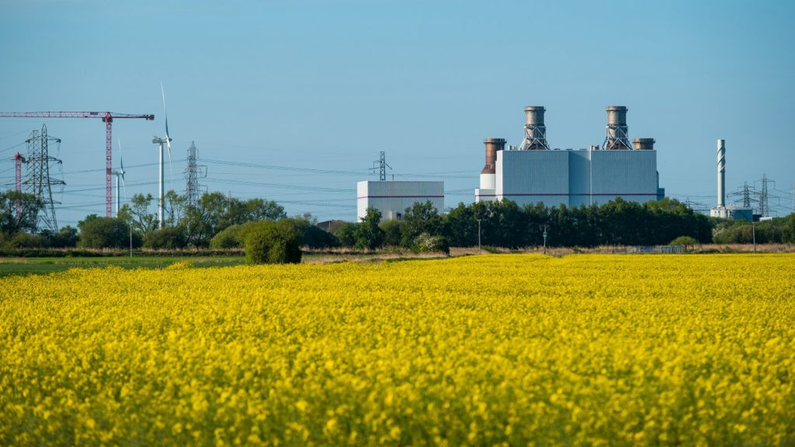

شرکت نروژی Equinor و شرکت انگلیسی SSE Thermal از برنامه‌های مشترک خود جهت توسعه و ساخت دو نیروگاه کم‌کربن در منطقه هامبر انگلیس رونمایی کردند. این پروژه شامل یکی از اولین نیروگاه‌های گازی انگلیس با فناوری جذب کربن (CCS) و همچنین اولین نیروگاه بزرگ 100٪ هیدروژنی در جهان می‌باشد.

در بیانیه مشترک این دو شرکت آمده است که این برنامه‌ها از روند تغییرات انگلستان در خنثی‌سازی کربن و تسریع در کربن‌زدایی هامبر پشتیبانی می‌کند. هامبر بزرگترین کلاستر صنعتی در انگلستان است که بیشترین انتشار کربن را نیز دارد. این پروژه‌ها می‌توانند هزاران شغل جدید ایجاد کند و تجارت را در منطقه احیا کند.

این دو "نیروگاه بدون کربن"، که در نزدیکی شهرک صنعتی Scunthorpe در شمال لینکلن شایر ساخته خواهند شد، به یک "مرکز انرژی پاک" تبدیل خواهند شد و جزو اولین نیروگاه‌هایی در جهان هستند که از فناوری CCS و هیدروژن استفاده می‌کنند. پروژه‌های Keadby 3 و Keadby Hydrogen جایگزین نسل قدیمی خواهند شد که تولید کربن زیادی دارند. این نیروگاه‌ها قابلیت اطمینان و ایمنی بالایی دارند و میزان انتشار کربن در این نیروگاه‌ها صفر می‌باشد.

همچنین خاطرنشان شده است که نیروگاه هیدروژنی Keadby Hydrogen می‌تواند یک سوم از هدف شاخص تولید هیدروژن انگلیس در سال 2030 را تشکیل دهد.

پروژه Keadby 3 دارای توان 900 مگاوات است که با گاز طبیعی فعالیت خواهد کرد و مجهز به فناوری جذب کربن برای جلوگیری از انتشار CO2 است. گاز CO2 جذب شده سپس از طریق خطوط لوله به محل ذخیره‌سازی به منطقه‌ای در جنوب دریای شمال منتقل می‌شود. رایزنی‌های رسمی در مورد Keadby 3 در اوایل سال 2021 پایان یافت و این پروژه در حال انجام مراحل دریافت مجوز ساخت است. این نیروگاه گازی همراه با تکنولوژی CCS می‌تواند تا سال 2027 به بهره‌برداری برسد.

نیروگاه هیدروژنی Keadby Hydrogen دارای توان 1800 مگاوات خواهد بود و میزان انتشار آلاینده در آن صفر خواهد بود. سازندگان این پروژه می‌گویند که این اولین نیروگاه 100٪ هیدروژنی در مقیاس بزرگ در جهان خواهد بود كه تقاضای گسترده هیدروژن در منطقه را برای دهه‌ها تأمین خواهد كرد. احتمالاً این پروژه تا قبل از پایان دهه جاری راه‌اندازی می‌شود. هیدروژن مورد نیاز از فرآیند حمل و نقل و ذخیره‌سازی CO2 (هیدروژن "آبی") تولید خواهد شد.

پروژه‌های Keadby 3 و Keadby Hydrogen در دست توسعه هستند و شرکت‌ها به مشورت و همکاری با دولت، نهادهای نظارتی و سهامداران ادامه می‌دهند.

در این پروژه‌ها از زیرساخت‌های خطوط لوله هیدروژن و CO2 توسعه یافته شرکت Zero Carbon Humber (ZCH) استفاده خواهد شد. این شرکت شامل Equinor و SSE Thermal است. برای زیرساخت‌های دریایی حمل و نقل و ذخیره‌سازی CO2 نیز شرکت Northern Endurance Partnership (NEP) با مشارکت BP, Eni, Equinor, Shell, Total فعالیت خواهند کرد.

پروژه Equinor به عنوان اولین پروژه‌ای است که برای تولید هیدروژن آبی H2H Saltend با ZCH همکاری خواهد کرد و تا اواسط دهه 2020 راه‌اندازی می‌شود.

همچنین به عنوان بخشی از توافق‌نامه، شرکت‌های SSE Thermal و Equinor در حال بررسی امکان ترکیب هیدروژن برای تأسیسات Keadby 2 SSE Thermal نیز هستند. این پروژه در حال ساخت جدیدترین و کارآمدترین نیروگاه گازی انگلستان با هدف کربن‌زدایی است.

خیلی واضح نیست که چرا یک نیروگاه هیدروژنی ساخته می‌شود که با هیدروژن آبی کار می‌کند. در صورتی که می‌توان از گاز طبیعی با CCS استفاده کرد. بیایید فرض کنیم این آزمایشی برای تست فناوری‌های مختلف است.

<https://renen.ru/equinor-planiruet-pervuyu-v-mire-krupnuyu-elektrostantsiyu-na-100-vodorode/>